大運動推進ニュース | 第２１号  06年10月4日 | 「軍事費を削って、くらしと福祉・教育の充実を」  国民大運動実行委員会  〒113-8462 文京区湯島2-4-4 全労連会館内  Tel03-5842-5630 Fax03-5842-5631
〈国会情勢〉
10月2日から始まった衆参両院本会議での各党代表質問は、4日までの日程で行われます。その後、安倍首相との一問一答質疑となる予算委員会が開催される予定ですが、その日程については理事会などで協議が続けられています。9月28日には、衆院教育基本法特別委が開かれ、森山真弓委員長（自民）の再任が決定しています。審議がいつ再開されるか予断を許さない情勢です。今国会で、民主、共産、社民、国民新党の野党４党が、21日午前の国対委員長会談で、与党の教育基本法「改正」法案、共謀罪を創設する組織犯罪処罰法「改正」案などに反対していくことを確認しています。
「美しい国づくり」を謳う安倍新政権が発足し、一週間がたちました。29日の所信表明演説では、改憲の方向を強く打ち出し、教育基本法改悪法案と改憲手続き法案の早期成立を改めて表明。集団的自衛権行使に向けた研究に着手するなど、解釈改憲もおしすすめる姿勢を鮮明にしました。目玉とする「教育再生」の中身は、教員・学校の外部評価導入など国家による教育への介入そのもの。「構造改革」無反省の「再チャレンジ支援策」の推進も表明しています。
今国会提出予定法案は、教育基本法改悪法案、改憲手続き法案、「防衛省」昇格法案、共謀罪新設法案、道州制推進法案、少年法「改正」法案、(以上継続案件) テロ特措法延長法案、給与法関連法案、貸金業規制法「改正」法案（以上新規案件）などとなっています。
＊＊＊＊＊＊＊＊＊＊＊＊＊＊＊＊＊＊＊＊＊＊＊＊＊＊＊＊＊＊＊＊＊＊＊＊＊＊＊＊
各地の取り組み○かつてない規模で共同集会や宣伝行動、ポスター張り出しなどが取り組まれています。
9・26国会開会日 全道で終日行動
北海道
◇◆宣伝行動に報道と飛び入りの若者◆◇
臨時国会開会日の26日、道労連と全道の地域労連は、「戦争しない日本」をつらぬく秋のたたかいの第1波統一行動を行いました。札幌では、早朝のターミナル一斉宣伝から「地域昼デモ」「ハンドマイク宣伝行動」、退勤時デモ（200人参加）まで文字通りの終日行動が行われました。
この日、新首相誕生で報道も特別体制。朝宣伝にはテレビカメラが取材に入り、参加した仲間に次々マイクが向けられました。退勤時デモには、沿道からの関心がいつも以上で、飛び入り参加の若者たちも現れました。「教育基本法改悪反対！」のシュプレヒコールに、沿道から「教育基本法って、僕たちに関係あるんですか？」と質問してきた高校生のグループもあり、説明すると一緒にシュプレヒコールに加わってくれました。（道労連FAXニュース9月27日号より）
和歌山議員１人１万枚で７万枚ハガキ要請
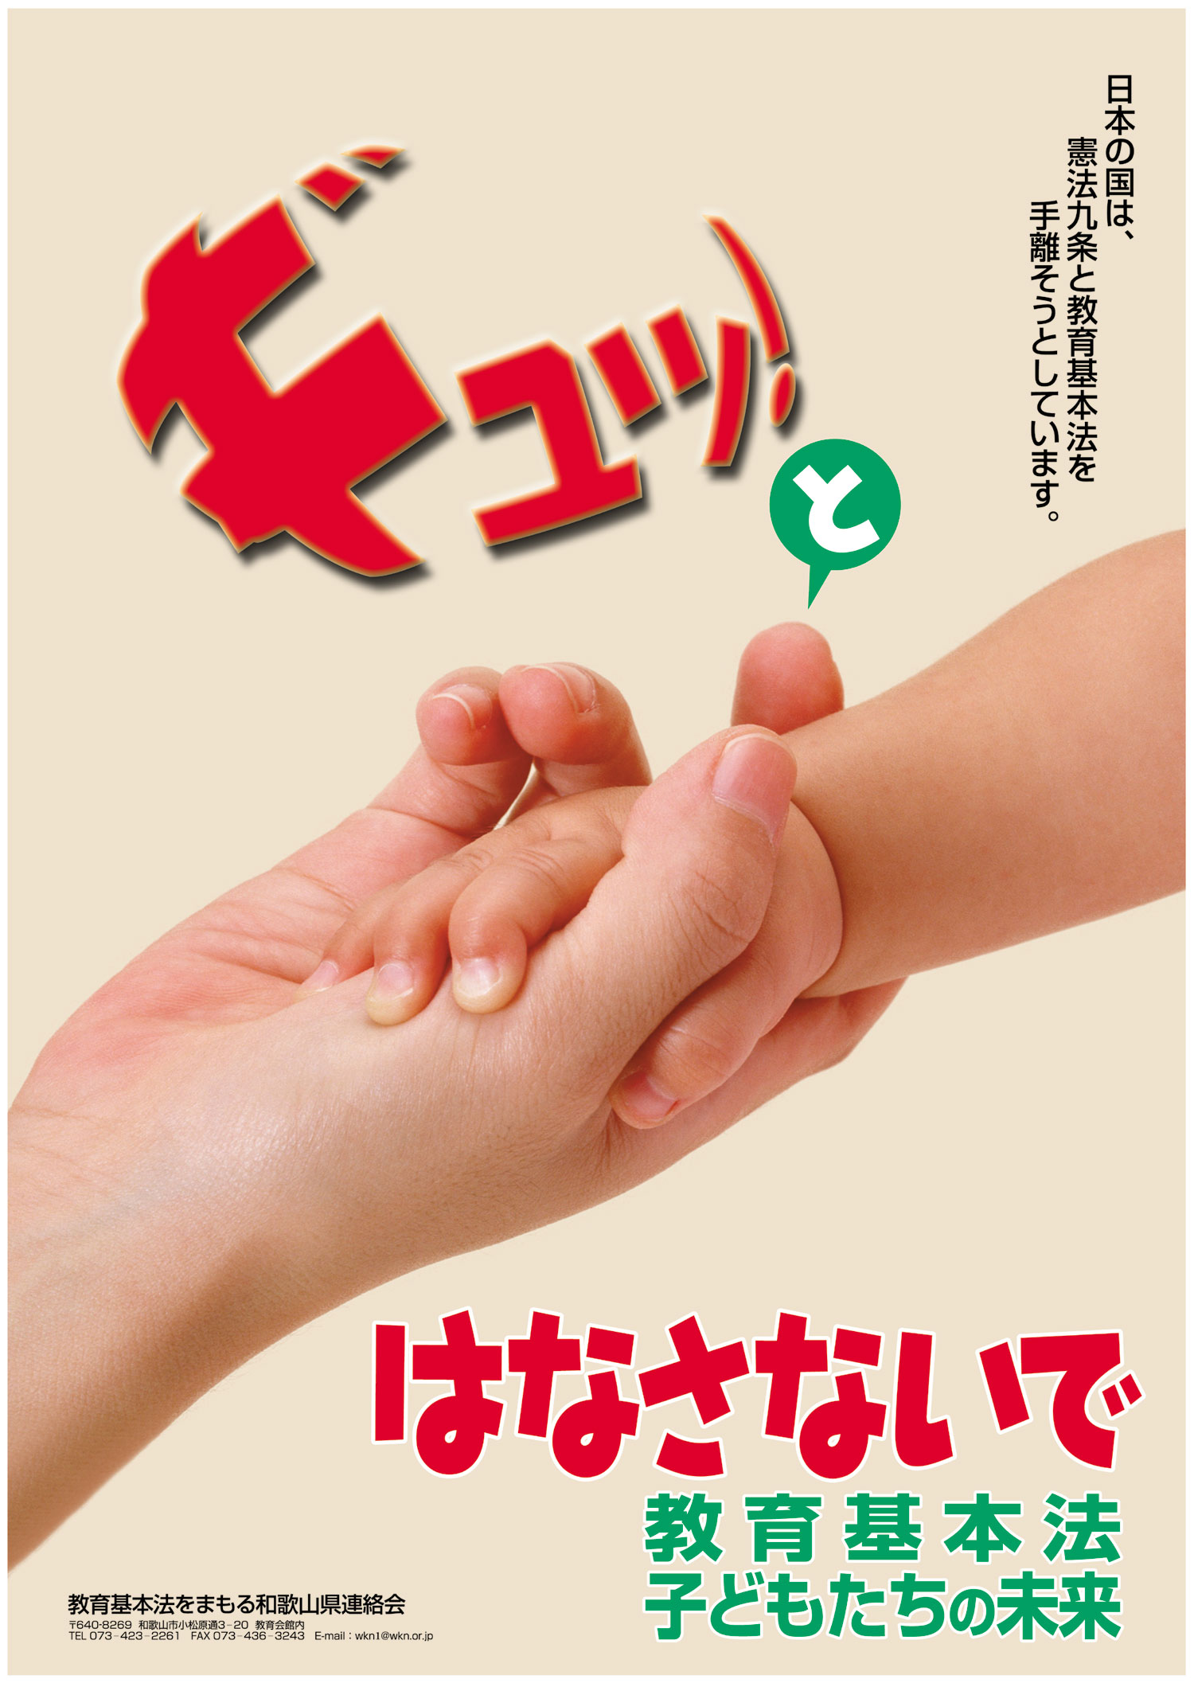
県地評、和教組、和商連、新婦人、医療生協、民医連、自由法曹団などでつくる「教育基本法をまもる和歌山県連絡会」は、８月から空前の規模で教育基本法改悪反対の取り組みをすすめています。その具体的内容として、①全県民向けの30万枚ビラ作成・全戸配布行動、②ポスター5000枚作成、③署名20万筆目標に取り組む、④地元選出国会議員宛の要請ハガキを議員一人当たり1万枚作成し広げる、⑤各郡市などで「連絡会」や「センター」の確立、宣伝活動を重視した運動の推進など多彩です。これに呼応して、県内各地では地域連絡会などがぞくぞく誕生し、街宣活動やポスター貼り出しなど始まっています。和高教では、「従来型の取り組みから一歩踏み出して、・・・教育基本法についての思いを自分の言葉で訴えていくことが大切」と呼びかけています。

↑（「ギュッとはなさないで」子どもの手と教育基本法を手放したらダメ！と訴えるポスター）
佐賀
教基法改悪反対共同集会に1700人
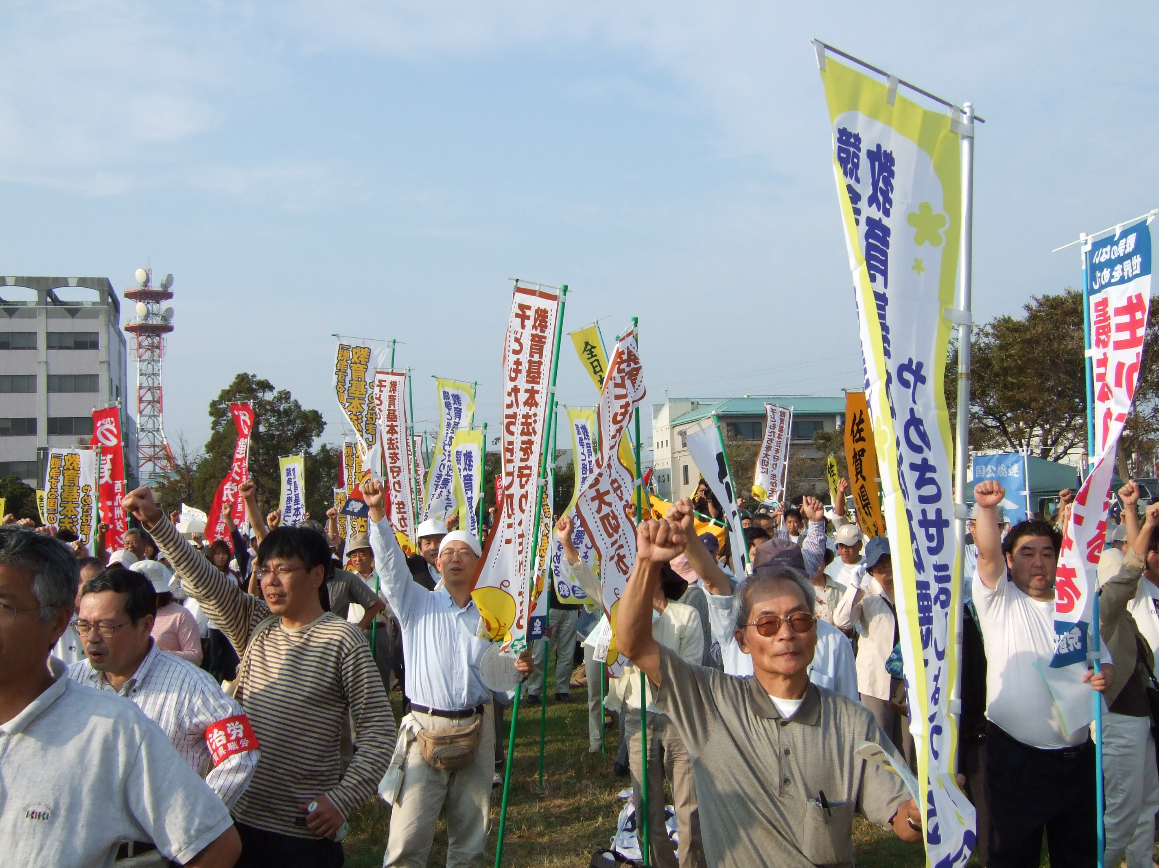
教育基本法改悪法案を必ず廃案に追い込もうと、9月30日「教育基本法改悪ストップ！佐賀県全県集会9・30」（佐教組主催）が、佐賀市内で行われ、1700人が参加しました。この集会には、県内4教組をはじめ、「ゆきとどいた教育をすすめる佐賀県連絡会」、社民党、共産党など100をこえる団体・組織が趣旨に賛同し、成功にむけて尽力しました。教育基本法改悪反対の共闘集会としては、県内初めて開催されたものです。
4教組でつくる「共同行動実行委」を代表して発言した佐賀高教組の坂本景委員長は、「教育基本法改悪阻止の一点で一致し、多くの県民、労働者と共に連帯した世論と共同の力以外に改悪阻止の道はない。集会を成功させることは、憲法・教基法改悪勢力に対する力強いメッセージだ」と挨拶しました。集会では、今後新聞意見広告に取り組むことを確認しました。（ゆきとどいた教育ﾆｭｰｽより）
神奈川
71駅頭で憲法・教基法・基地宣伝
◇◆「基本は地域！」怒りが広がっている地域から変えていこう◆◇
9月27日、県春闘共闘と神奈川労連は、県内71駅頭で「憲法・教育基本法改悪反対」、「米軍再編に3兆円負担は許さない」と、全県いっせい宣伝行動を実施しました。当日は、多くの参加者が早朝ビラ配布＆ハンドマイク宣伝行動などに参加し、県民に直接憲法・教育基本法改悪の本質を知らせ、訴えました。
これは、今秋のたたかいを構造改革の矛盾が広がる地域を主体に、地域と結びつき、地域から変えていこうとの議論に基づいたもの。横浜市内の区役所には、住民税の通知に多くの住民が押し寄せる事態がおこっています。今後県内では、今月23日から一週間のゾーンで、民商、新婦人、労連、県春闘共闘などが中心となって憲法・教育基本法改悪反対、庶民増税反対、社会保障の充実、基地再編反対などを掲げて昨年を上回る規模の「全県地域総行動」に取り組む予定です。秋のたたかいの基本は、「地域」と県内では取り組みがすすんでいます。
＊＊＊＊＊＊＊＊＊＊＊＊＊＊＊＊＊＊＊＊＊＊＊＊＊＊＊＊＊＊＊＊＊＊＊＊＊＊＊＊＊＊＊＊＊
当 面 の 行 動 提 起
(１) 地方・地域でのたたかいを大きく発展させる。
（2 ）定例国会行動の配置について
第165臨時国会における定例の国会行動は、教育基本法改悪法案が早期に衆議院通過がねらわれているもとで、10月4日（水）を起点に毎週水曜日を基本（11月2日、11月17日は曜日が違います）に下記のとおり実施。
① 10月11日（水）、18日（水）、25日（水）
11月 2日（木）、8 日（水）、17日（金）、22日（水）、29日（水）、12月 6日（水）
② 時間 12時15分～13時（10/18、11/17の時間と行動は違ってきます）
③ 場所 衆議院第二議員会館前
④ 主催 国民大運動実行委員会、中央社保協、安保破棄中央実行委員会
（3 ）10月、11月の中央集会・中央行動について
- 10・14教育基本法改悪反対大集会（13時開会、於明治公園、実行委員会主催）
- 10・18昼デモと国会座り込み・議員要請（12：15デモ出発、13時～15時国会座込）
・ 10・27医療大集会・中央行動
- 11・2教育基本法改悪反対集会(18時開会、於日比谷野外音楽堂、教育基本法各界連絡会主催)
- 11・17中央集会（全都道府県からの参加で午後・夜に規模を拡大した集会・国会行動を検討中）
【＊＊＊このニュースを各組織・団体に配信してください＊＊＊】

